**Tahkel kütusel töötavate kohtkütteseadmete seisukord ja areng Eestis ning naabruses.**

**Mart Hovi EMÜ, Annes Andresson OÜ Ahjutarve**

**Annotatsioon** Kohtkütte võimalused võivad olla rahalises mõttes väga erinevad. Arvestada tuleks mitte ainut primaarenergiaallika kättesaadavust vaid ka seadmete maksumuse ning elueaga. Autorid vaatlevad Eesti oludes soojuspumba ja elekterkütte alternatiivina erinevaid ahikütte võimalusi. Võrdluseks on toodud mõõdetud ahjutüüpe, mis on levinud erinevates naaberpiirkondades nagu näiteks Soomes, Venemaal ja Austrias.

POTTAHI, TELISAHI, SOOJUSVÄLJASTUS, MÕÕTMINE, KASUTEGUR

**Sissejuhatus** 20. sajandi sajandi lõpul, kui gaasi ja kütteõli hinnad järsult tõusid, tekkis vajadus alternatiivsete kütuste kasutamise järele. Riikides, kus ei leidunud fossiilseid kütuseid, hakati otsima olemasoleva kütuste baasil paremaid alternatiivseid lahendeid. Euroopas tegelesid sellega eelkõige Austria, Saksamaa ja ka Šveits. Ahjude ökonoomsust ja puhtamat põlemist hakati uurima laboratooriumites, mille tulemusel töötatakse jätkuvalt välja norme ja soovitusi. 1. jaanuarist 2010 a. kehtib Euroopa Liidus norm (EN 15544) mis määrab pottseppade poolt ehitatavate ja tahkel kütusel töötavate kütteseadmetele esitatavad nõuded. Selle aasta septembris oli Brüsselis hääletusel uus norm, seekord juba direktiiv (direktiiv on aga kohustuslik kõigile EU riikidele, sõltumata rahvuslikust normist). See püstitab tööstuslikult ehitatavate kütteseadmetele väga ranged normid energia efektiivsuse, CO, NO, põlemata orgaaniliste osakeste ja lendtuha osas. Normidele vastavust kontrollitakse katsestendis. Normidest kõrvalekaldumise korral järgneb uus kontroll ning kui esinevad samad probleemid siis informeeritakse kuu jooksul kõiki liikmesriike ja Euroopa komisjoni. Nõuded, mida nimetatakse ruumide kütteseadmete ökodisainjooneks, hakkavad kehtima 1.jaanuarist 2018. Pottseppade poolt ehitatavate kütteseadmetele kehtivad normid senini nii ranged ei ole.

Puu ja sellest valmistatud puidubrikett ja pelletid on praegu odavamad kui teised energia allikad. Mitmed Kesk Euroopa riigid toetavad puiduküttel töötavaid kütteseadmeid. Näiteks Austria valitsus toetab näiteks uute kütteseadmete ehitust, makstes kuni 1500 eurot kütteseadme kohta. Puit on ju kodumaine toode, mille kasutamine loob riigile töökohti, vähendab importi ja hooldab kodumaa metsi.

**Kütteseadmete ja kütuste hinnast.** Eestis on ahjusid ehitatud sajandeid. Viimasel 20 aastal on müügile tulnud väga palju tööstuslikult ehitatud kütteseadmeid ja pottsepa poolt ehitatavaid kütteseadmeid on ehitatud vähem. Selgitamaks välja millised on meil ehitatud ahjude ökonoomsuse ja põlemisel tekkivate suitsugaaside ja lendtuha näitajad, alustasime Eestis ahjude mõõtmisi. Katsetuste läbiviimiseks on olemas EL oma metoodika, norm EN 15250, mille alusel tuleb määrata põlemisel tekkinud CO, NO, põlemata orgaanilise aine ja lendtuha kogused. Arvestades ka kasutegurit, saame leida Energia Efektiivsuse Indeksi EEI.

**Tabel 1** Eestis enamlevinud kütuste kütteväärtusi ja siit tulenevaid energia ühiku hindasid.

**Table 1** Common fuel properties in Estonia and the costs of energy unit that arise from it

|  |  |  |  |  |  |  |  |
| --- | --- | --- | --- | --- | --- | --- | --- |
| **Andmed seisuga 1.IX 2013 Tartu** | **Elek-ter** | **Kütte-õli** | **Maagaas** | **Pelletid** | **Puidu-**  **brikett** | **Okaspuu**  **kuiv 20 %**  **mänd, kuusk** | **Lehtpuu kuiv 20 %**  **lepp** |
| **Ühik** | kWh | liiter | m3 | kg | kg | ruumimeeter | ruumimeeter |
| **Ühiku hind** | 0,11 | 1,07 | 0,490 | 0,188 | 0,16 | 40,00 | 40,00 |
| **kW·h/ühik** | 1 | 10 | 9,6 | 4,7 | 4,8 | 1400 | 1500 |
| **Kasutegur** | 1 | 0,95 | 1,0 | 0,85 | 085 | 0,8 | 0,8 |
| **Kütuse hind EUR/kW·h** | 0.11 | 0,102 | 0,068 | 0,047 | 0,039 | 0,035 | 0,033 |

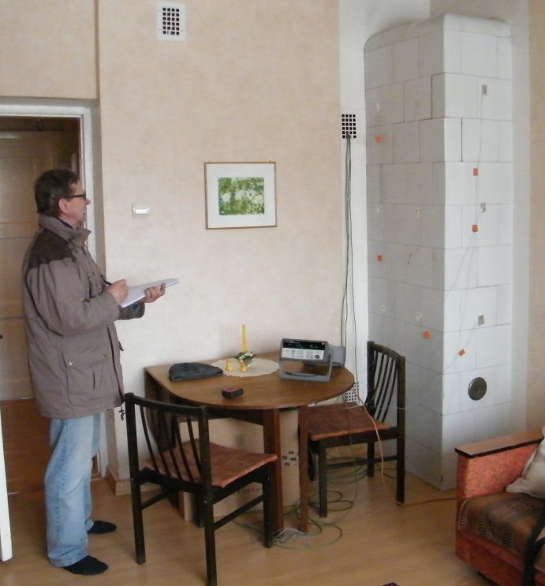

**Joonis 1** Kingu tn. ahi, mille valmistas valminud 1940. a. pottseppmeister Jakob Hermann

**Figure 1** Stove in Kingu street Build by master Jakob Hermann in 1940

Vaatame konkreetse näite põhjal üht maja korteri kütmist. Maja on ehitatud 1940. aastal, kütteseadme ehitajaks oli Tartu pottsepp Jakob Hermann. Ahju mõõtmine leidis aset 2013. a. kevadel ning parameetrid osutusid üllatavalt headeks ka tänapäeva mõistes. Lähtudes kütteperioodi jooksul kulutatud kütuse (lehtpuud) kogusest ja kütteväärtusest 1500 kW·h/rm saime kütteseadme keskmiseks kasuteguriks 70 % ning 210 küttepäeval keskmiseks küttekuluks 30,4 W/m2.

Kesk-Euroopas ja Rootsis on hakatud kasutama kombineeritud küttesüsteeme, kus suurema osa ajast köetakse näiteks soojuspumbaga ja ahjuküte on varuks. Eestis võib juba kohata ka sellelaadseid katsetusi. Kombineeritud süsteem õigustab ennast seal kus, kliima on mõõdukam. Vaatleme üht Eesti varianti samasuguses korteris. Köetava pinna suurus on 100 m2, selle pinna keskmine soojavajadus kütteperioodi jooksul on 30,4 W/m2. Vana maja puhul võtame maksimaalseks soojavajaduseks 100 W/m2, mille alusel arvutame ka teiste kütteseadmete maksumused ja energia kulu nende ruumide kütmiseks. Vaatluse alla võtame õhksoojuspumba, pottkivi ahju ja telliskivi ahju, et selgitada välja kuidas toodetud soojusenergia on kõige soodsam. Saamaks täielikku ülevaadet, arvestame nii kütuste hinda, investeeringukulusid kui ka amortisatsiooni lähtudes iga seadme reaalsest kasutusajast. 100 m2 pinna kütmiseks tuleb ehitada 2 pottkivi ahju või 3 telliskivi ahju. Pottkivi ahju maksimaalseks võimsuseks võetakse 650 W/m2, meil ehitatud telliskivi ahju võimsus on väiksem, ca 350 W/m2 kohta. Telliskivi ahju seinapaksus on suurem ja ta ei kuumene nii palju. Maksimaalne ahju lubatav pinna temperatuur on 80 kraadi Õhk-soojuspumba maksimaalseks tööpiirkonnaks loetakse välistemperatuuri kuni -15 kraadi, alla selle muutub tema kasutamine raskeks, sest soojust toodetakse elektrist, mis on kallis.

Soojuspumba tööpiirkonnaks loeme välistemperatuur kuni -15 kraadi, madalama temperatuuri korral tuleb kasutada lisaks ahjukütet. Kombineeritud kütte korral planeerime 2 soojuspumpa ja üht ahju, et kütta ka kõige külmemal ajal ära 100 m2. Jaotame kogu keskmise vajamineva soojuskoguse kaheks, nii et osakaalud on võrdsed. See võimaldab neid omavahel asendada.

Tingimuste ühtlustamiseks eeldame glasuuritud pottkivi ahju tööiga vähemalt 30 aastat, tellisahjul 15 aastat ja soojuspumbal 15 aasta. Seega 30 aasta jooksul tuleb tellisahjud 15 aasta pärast uuendada, nagu ka õhksoojuspumbad. Firma garantiiaeg soojuspumbale on ca 50 000 töötundi. Tabelist näeme kütuse hindu. Vähe räägitakse aga kütteseadme ehituse, ekspluatatsiooni ja hoolduse kuludest. Vaatame järgnevalt maja, kuhu tuleb installeerida 10 kW võimsusega kütteseade.

Vaja on ehitada 2 suurt glasuurpottkivi ahju, külgpindalaga a 8,8 m2, seega ahi mille põhjapindala on 0,9·1,12 m ja kõrgus 2,2 meetrit ning kogukaal üle 3 tonni. Tellisahi peaks olema mõnevõrra suurem, sest tema keskmine soojuslik võimsus on väiksem.

**Tabel 2** Erinevate kütteseadmete omaduste võrdlus

**Table 2** Differences of heating devices

|  |  |  |  |  |
| --- | --- | --- | --- | --- |
| **Kütus** | **Soojuspump** | **Glasuurpottkivi**  **ahi koos soojuspumbaga** | **Glasuurpottkivi**  **ahjud** | **Telliskivi ahjud** |
| **Vajaminev energia aastas** | 7660 kW·h | 7660 kW·h | 15320 kW·h | 15320 kW·h |
| **Seadme kasutegur** | COP 3 | 0,75 | 0,75 | 0,75 |
| **Toodetud energia aastas** | 7660 kW·h | 10213 | 20426 kW·h | 20426 kW·h |
| **Kütuse kogus aastas** | 2300 kW·h | 6,8 rm | 13,6 rm | 13,6 rm |
| **Kütuse ühiku hind** | 0.12 EUR | 40 EUR/rm | 40 EUR/rm | 40 EUR/rm |
| **Kütuse aastane maksumus** | 276.00 | 272.00 | 544,00 | 544,00 |

**Tabel 3** Investeeringud kütteseadmetesse

**Table 3** Investments into heating devices

|  |  |  |  |  |
| --- | --- | --- | --- | --- |
| **Kütteseadme liik** | **Soojuspump** | **Glasuurpottkivi ahi** | **Glasuurpottkivi**  **ahi** | **Telliskivi ahi** |
| **Investeeringu suurus seadmete 30 aastaseks kasutuseks** | 6400 | 5000 | 10000 | 21000 |
| **Aasta hooldus, korstna-**  **pühkimine, elekter** | 276 | 25 | 50 | 75 |
|  |  |  |  |  |
| **Aasta keskmine püsikulu** | 213 | 166 | 383 | 700 |
| **Ekspluatatsiooni, kütuse ja**  **hoolduse kulu aastas** | 489 | 438 | 877 | 1319 |
| **Energia ühiku hind senti/kW·h** | 6,38 | *4,29* | 4,53 | 6,46 |

Tabelist nähtuv energia ühiku hind on mõnevõrra üllatav. Sageli on iga uuringu tellija püüd kallutada näitajaid oma kasuks, „eksitakse“ kütuse kütteväärtusega, kaaluga, jäetakse ära seadme kasutuse iga jne. Rõhutatakse kaasaegset välimust, väikest ruumivajadust, madalat müra, kerget hooldust.

Ruume, mille pindala on 100 m2, on kõige soodsam kütta kahe glasuuritud pottkivi ahjuga. Kui teda korralikult hooldada (kontrollida, pühkida) ja jooksvalt vead parandada on sellise ahju iga kaugelt üle 30 aasta, Glasuuritud ahjupott on suurema pinnavõimsusega, ta on kõrgemalt põletatud kui glasuurimata ahjupott ning tema pinnatemperatuur on seega mõnevõrra kõrgem. Sama suure pinna kütaks ära ka lihtpotiahi, kuid tema välispinna hooldus on keerulisem. Meil levima hakanud tellisahju võimsus on väiksem, paks telliskivi sein ei kuumene nii palju. Seetõttu vajame nende ruumide kütmiseks kolm ahju. Tellisahju iga Eesti kogemustel on väiksem kui pottkividest ahjul, sest telliskivide vahel olev vuuk ei hoia kive piisavalt omavahel koos ja kivid liiguvad eemale.

Juhul kui valida õhksoojuspump, siis selle paigaldus on lihtne ja kiire aga külmadel ilmadel soojuspumba võimsusest ei jätku ning seda saab kompenseerida pottkivi ahjuga. Koostöös annab süsteem häid tulemusi ja välistab ka elektri kadumisel tekkida võivad probleemid.

**Tellisahjude katsetused.** 15 ja 16 aprillil tehti proovikütmine tellisahjule Tartu lähedal Erikal. Ahju mõõtmed on 0,92·1,18·208, ning külgpindala on 7,82 m2. Ahi on alt aheneva restkoldega. Ees on suur ühekordse klaasiga uks ja tagaküljel leivaküpseti. Ahi on kaetud valgete plaatidega. Kolde mõõdud 0,6·0,39·0,50 m., resti mõõdud 0,4·0,11 m.

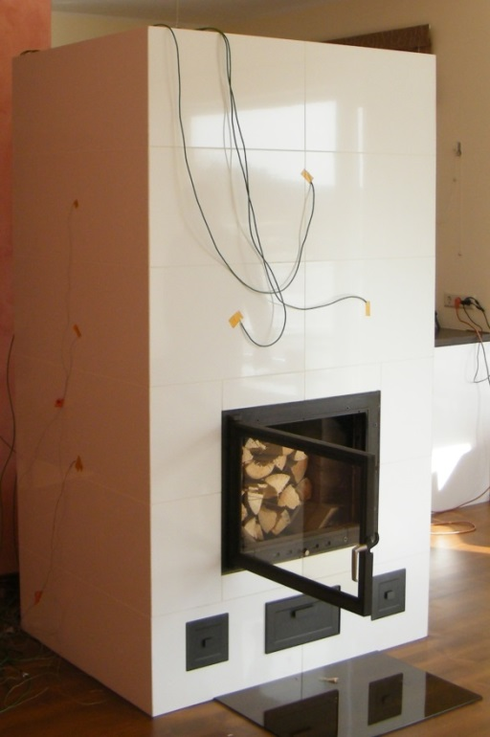 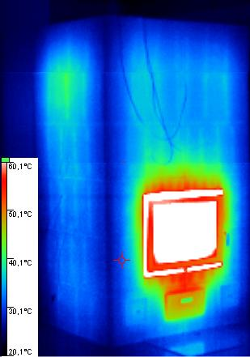

**Joonis 2** Erika ahju üldvaade enne kütmist ja termopilt 4 h pärast siibri sulgemist

**Figure 2** The general view of the stove in Erika before heating and thermal picture

Ahju pinnale kleebiti temperatuuriandurid nii nagu on kujutatud joonisel 2. Kütmine algas kell 16:40 ja kell 18:15 suleti siiber. Kell 22:15 on tehtud termopildid. Andurid eemaldati järgmisel päeval kella nelja paiku. Kütmiseks valmistati 12,5 kg okaspuitu, mille niiskus oli 10,5 % kogumassi suhtes. Mõõtmistulemused näitavad, et suitsugaaside temperatuur oli kütmise ajal vahemikus 150 kuni 200 kraadi. Ööpäeva möödudes ei olnud ahi veel andnud ära kogu soojust. Tuginedes gaasianalüüsile võib väita, et põlemiskeemia oli korras. Optimaalne põlemisrežiim õnnestus saavutada primaarõhu ava ahendamisel võimaliku miinimumväärtuseni. Puiduga toodi sisse 207 MJ energiat. Vaatlusperioodi energiaväljastus köetavasse ruumi oli 9, 38 MJ/m². Ahju külgpindala 7,82 m², seega esimese ööpäeva vältel eraldus 73,4 MJ. Kui hinnanguliselt eraldub teisel ööpäeval sama kogus ja kolmandal pool sellest, siis kokku tuleb 183,4 MJ, millest arvutatud kasutegur otsesel meetodil on 88%.

**Teine vaatlusalune tellistest laotud ahi** mõõtudega 0,9·1,1·2,2 meetrit on valminud käesoleva aasta jaanuaris ning kasutusel lisakütteallikana. Põhiküte toimub soojuspumbaga, mis hoiab ruumide õhutemperatuuri ligikaudu 15 kraadi juures.

25. märtsil umbes kella 11 paiku paigaldati temperatuuriandurid ahju pinnale. Andurid asetati ka suitsutermomeetri juurde ja toas umbes meetri kõrgusele põrandast. Hilisemad mõõtmised näitasid, et õhutemperatuuri erinevus lae vahetus läheduses ja põrandal on umbes neli kraadi.

Mõõtmised näitasid, et ahju pinnalt eralduv keskmine soojusvoog kütmise algusest 26. märtsil 2013 kell 12:05 kuni andurite eemaldamiseni järgmisel päeval kell 10:19 oli 92,5 W/m2. See tähendab, et ruumi õhku eraldus selle aja jooksul ahju külgpinna ühelt ruutmeetrilt ligikaudu 7,4 MJ soojusenergiat, mis teeb kogu ahju pinda 8,8 m2 arvestades 65,12 MJ. Kui võtta arvesse, et kasutati kütmisel 11,8 kg puitu, mille kütteväärtus oli 15 MJ/kg siis selgub, et proovikütmisel oli otsesel meetodil mõõdetud kasutegur 36,8%. Võiks arvestada ka ahju jääktemperatuuri, kuna ahju võimsus katse lõppedes erines keskmisest ainult 20 W/m2 võrra. Sellest tulenevalt võib loota, et ülejäänud soojus väljub ajapikku ahju pinnalt. Katsele eelnev pinnatemperatuur oli 5,7 kraadi võrra õhutemperatuurist kõrgem. Kõrgema pinnatemperatuuri korral on ahi intensiivses kiirgussoojusvahetuses hoone välispiiretega, mistõttu arvutuslik kasutegur peaks paranema. Katse näitas ka seda, et suitsugaasi temperatuur väljumisel korstnasse oli kütmise ajal lubamatult kõrge – ulatudes korra isegi 400 kraadini. Ahjust tehtud termofotod joonisel 3 näitavad ühtlast soojenemist. Fotod on tehtud 20 tundi pärast kütmist.

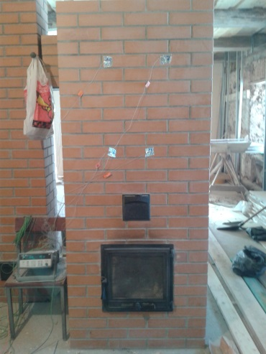 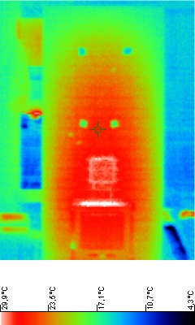 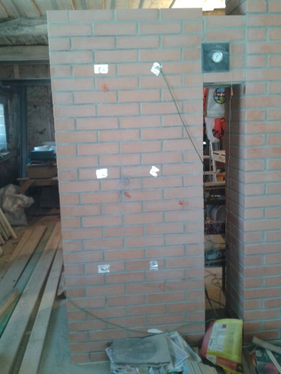 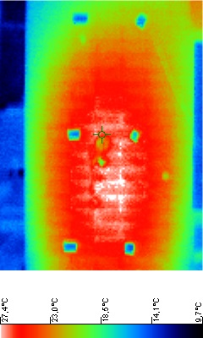

**Joonis 3** Termofotod ahju eest- ja tagantvaates on tehtud 20 tundi pärast ahju kütmist

**Figure 3** Thermophotos of th front and behind of the stove were made 20 h arter heating

**Meil ja mujal.** Jaanuari lõpus toimus Austriaas Welsi linnas järjekordne kaminatele ja ahjudele pühendatud mess, millest võttis osa ka Eesti pottseppade ühingu delegatsioon. Kahe päeva vältel oli võimalik tutvuda selle valdkonna tehnika ja tehnoloogia tippsaavutustega. Palju oli kasutusel arvjuhtimisega põlemisprotsessi kontrollereid kolde töö juhtimiseks. Valdav osa koldeid on umbse põhjaga ning külgedel paiknevate õhukanalitega. Kolde ja suitsukäigu projekteerimine toimub spetsiaalse programmiga, mis väljastab süsteemi optimaalsed mõõdud tagamaks kõrge efektiivsuse ja puhta põlemise.

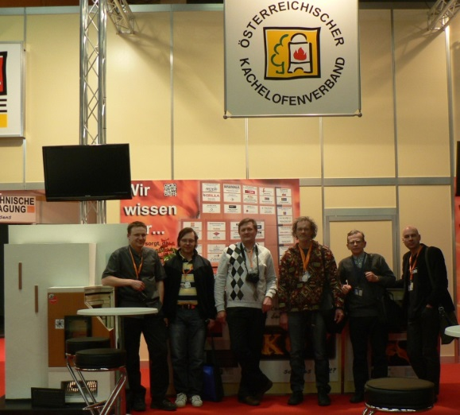 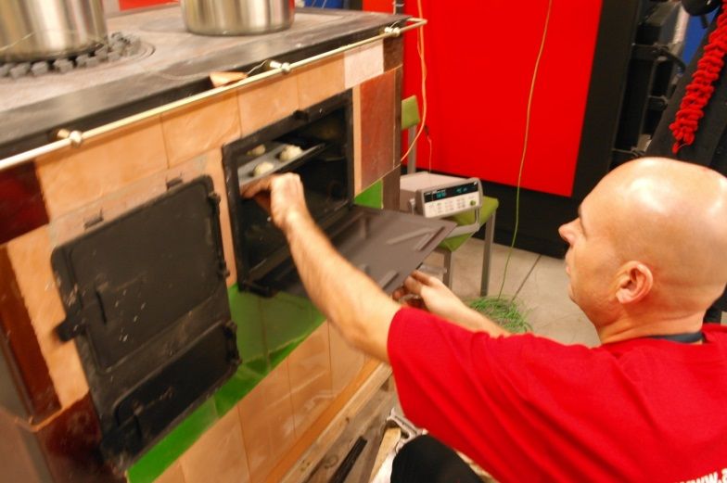

**Joonis 4** Eesti delegatsioon Welsi messil (foto autor Niina Lõhmus)

**Figure 4** Estonina delegation in Wels exhibition

**Joonis 5** Kursustel valminud pliidi katsetused (foto autor Raivo Koppel)

**Figure 5** Experimental stove from course

2013. a. märtsis toimus Tartus Eesti Maaülikoolis rahvusvaheline pottsepakoolitus. Osalejaid oli Saaremaalt kuni Venemaani. Kolme päeva vältel kuulati loenguid ning toimusid õpetlikud töötoad. Ürituse raames valmis kaks harjumuspärasest erineva konstruktsiooniga pliiti. Selliseid pole Eestis siiani tõenäoselt tehtud. Kasutatud keraamilise kolde eeliseks on kõrgem põlemis temperatuur, mis peaks tagama keemiliselt täielikuma põlemise. Seega on tulemuseks kõrgem kasutegur ja puhtamad suitsugaasid. Soojust akumuleeriv osa on ehitatud pliidi sisse. Septembris toimunud katsetused näitasid väljuva suitsugaasi head koostist ja sobivalt madalat temperatuuri ka ilma täiendava truubi ehk soemüürita.

# Kasutatud kirjandus

1. EVS-EN 15544:2009 Kahhelahjud / krohvitud pinnaga ahjud. Dimensioneerimine
2. EVS-EN 15250:2007 Tahkel kütusel töötavad aeglaselt soojust eraldavad kütteseadmed. Nõuded ja katsemetoodika
3. Ebert, Hans Peter Heizen mit Holz : in allen Ofenarte

# ABCTRACT

The possibilities for local heating can be fairly different in monetary terms. Not only the availability of primary energy source should be considered, but also the cost and life-span of the devices. Authors observe different stoveheating possibilities as alternatiives to heat pumps and electricity heating. As a comparison the measurements of different stove types from neighbouring ( Finland, Russia and Austria) have been indicated.



Artikkel on valminud Interreg IV A projekti ECOHOUSING toetusel